Національний технічний університет України

«Київський політехнічний інститут імені Ігоря Сікорського»

Кафедра автоматизації проектування

 енергетичних процесів і систем

**Звіт**

**з циклу лабораторних робіт**

**з дисципліни**

**„Обробка потокової інформації”**

Лабораторна  робота № 2

Розробка консьюмера даних

Виконала: **Юрченко Богдана**

Студентка групи:   **ТВ-01 мп**

Перевірив викладач: **Іван Матичин**

Київ - 2021

Завдання: Написати код конс’юмера, що отримує потік даних, який генерується продюсером, та здійснює вибірку кортежів потоку для 1/10 всіх значень певного ключа.

В рамках даної роботи було зроблено :

доробка першої роботи таким чином, аби потік даних імітував не абстрактний потік івентів а потік нотіфікацій про спроби авторизації користувачів деякої системи.

У кожному повідомленні відправляється тип івенту ("LOGIN", "LOGOFF", "REGISTER", "LOGIN_TRY"), айді користувача, дата і час спроби, айпі пристрою.

Кроки виконання :

1. Були запущені контейнери із zookeeper i kafka за допомогою докеру та докер-компоуз (аналогічно до першої роботи).

Виконання команд для створення топіку users_auth.

kafka-topics.sh --create --zookeeper zookeeper:2181 --replication-factor 1 --partitions 1 --topic users_auth

Змінений код продюсера для створення повідомлень для створеного тестового топіку :

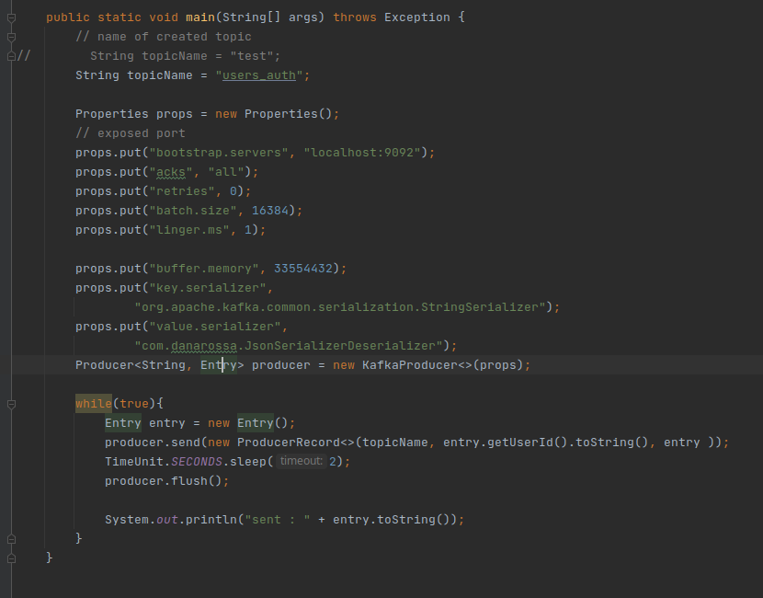

Код консьюмера, що є підписаним на на створений топік і просто виводить отримані повідомлення в консоль :

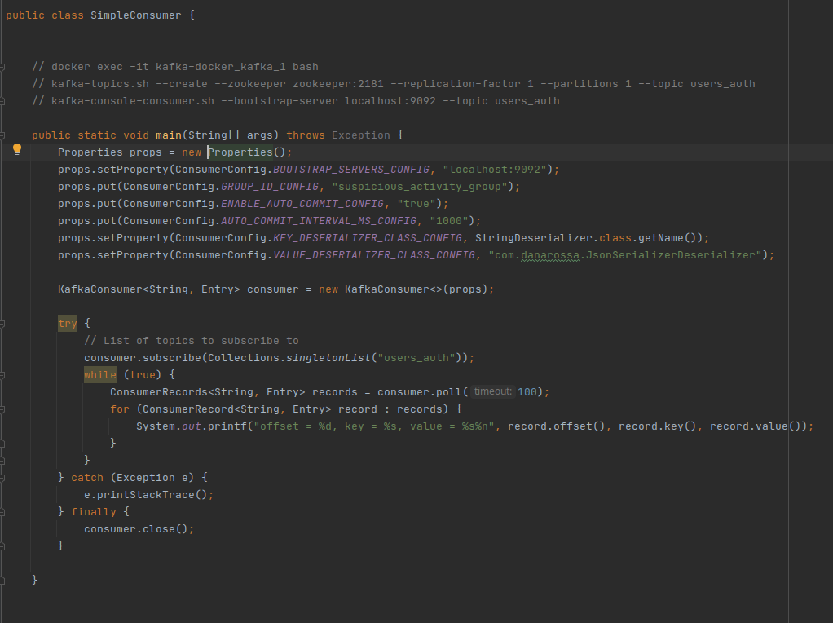

Результати роботи консьюмера в консолі :

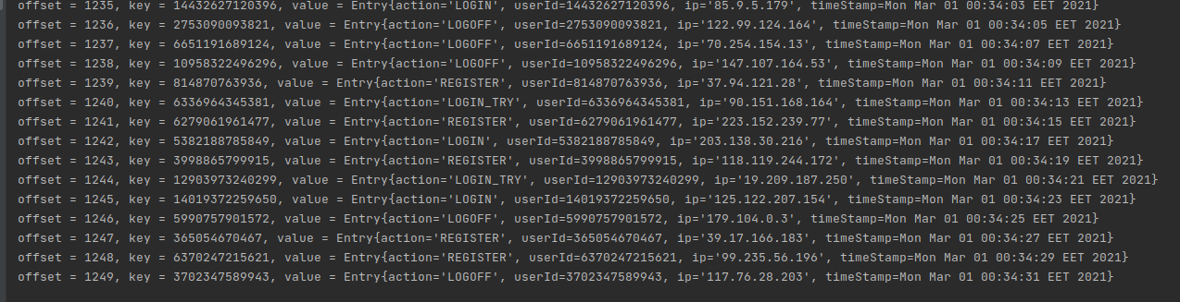

Перероблений консьюмер, що буде обробляти лише 10 відсотків користувачів :

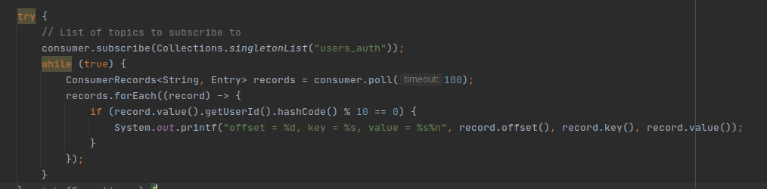

Після виконання роботи - зупинити контейнери

